Szkoła Podstawowa nr …… w …………………
Загальноосвітня школа № ………… в м. Рибнік

PAKIET POWITALNY DLA UCZNIA I RODZICA
ІНФОРМАЦІЙНИЙ ПАКЕТ ДЛЯ УЧНІВ ТА БАТЬКІВ

Dzień dobry
Witaj w Szkole Podstawowej nr… w Rybniku. To jest twoja nowa szkoła, w której będziesz się uczył. Mamy nadzieję, że spodoba ci się u nas i poznasz tu wielu ciekawych, miłych i otwartych nauczycieli i uczniów. Na początku możesz czuć się trochę osamotniony i zagubiony, ale nie martw się. Pomożemy ci zapoznać się z regułami obowiązującymi w naszej szkole. Możesz liczyć na nasze wsparcie i pomoc. Pytaj o wszystko, chętnie odpowiemy! Służymy pomocą, bo chcemy, żebyś dobrze się wśród nas czuł.
Dyrekcja, nauczyciele i uczniowie

Добрий день
Ласкаво просимо до загальноосвітньої школи № ... м. Рибнік. Це ваша нова школа, в якій ви будете вчитися. Сподіваємося, що вам з нами сподобається, і ви зустрінете багато цікавих, приємних і відкритих вчителів та учнів. Спочатку ви можете відчувати себе трохи самотніми і розгубленими, але не хвилюйтеся. Ми допоможемо вам ознайомитися з правилами нашої школи. Ви можете розраховувати на нашу підтримку та допомогу. Запитуйте про все, будемо раді відповісти! Ми тут, щоб допомогти, тому що хочемо, щоб вам було добре серед нас.

Дирекція, вчителі та учні

Dane szkoły
Adres: ul. Orzepowicka 15 a
44-217 Rybnik
Tel.: + 48 ……………………………..
Mail:
www:
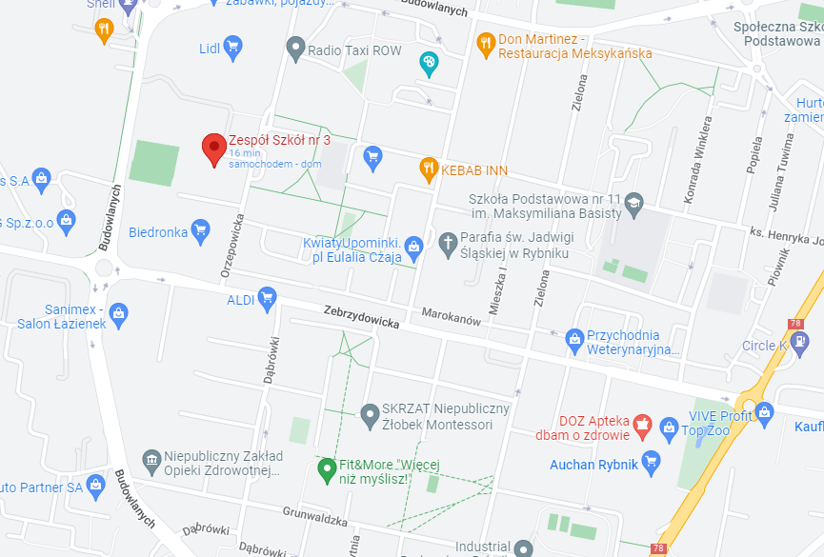

Дані школи

Адрес: вул. Ожеповіцка 15a
44-217 Рибнік
номер телефону:
Пошта
www:

Cześć
Dzień Dobry
Do widzenia
Привіт
Добрий день
До побачення

Mam na imię……
Мене звати

Dziękuję
Proszę
Przepraszam
Дякую
Будь ласка
Вибачте

Usiądź
Chodź ze mną
Сідайте
Ходімо зі мною

To jest twoja ławka
Це твоя парта

Uśmiechnij się, proszę
Будь ласка, посміхніться

Zapisz i zapamiętaj
Przedmiot | Imię i nazwisko nauczyciela
Wychowawca
Język polski
Język angielski
Historia
Matematyka
Informatyka
Wychowanie fizyczne (WF)

Moja klasa
Numer szafki
Numer mojej sali
Запишіть і запам'ятайте
Предмет | Прізвище та ім'я вчителя
Класний керівник
Польська мова
Англійська мова
Історія
Математика
Інформатика
Фізкультура

Мій клас
Номер мого шкафчика
Номер моєї аудиторії
Важливі люди в школі
Stanowisko/ Посада | Imię i nazwisko/ Ім'я та прізвище
Dyrektor/ Директор
Wicedyrektor/
Заступник директора
Sekretarz/ Cекретар
Pedagog/ Педагог
Pielęgniarka/ Mедсестра
Bibliotekarka/ Бібліотекар

Важливі місця в школі
Важливі місця в школі | Де це?
Kабінет секретаря
Їдальня
Гардероб
Кабинет педагога
Спортивний зал
Бібліотека
Кабінет медсестри

Szkolny porządek dnia | Шкільна програма  (години уроків та перерв)
1 lekcja 8.00 – 8.45  przerwa 5 minut  2 lekcja 8.50 – 9.35  przerwa 5 minut  3 lekcja 9.40 – 10.25  przerwa 15 minut (śniadaniowa)  4 lekcja 10.40 – 11.25  przerwa 15 minut (śniadaniowa)  5 lekcja 11.40 – 12.25  przerwa 5 minut  6 lekcja 12.30 – 13.15  przerwa 20 minut (obiadowa)  7 lekcja 13.35 – 14.20  przerwa 5 minut  8 lekcja 14.25 – 15.10  przerwa 5 minut  9 lekcja 15.15 – 16.00 | 1 урок 8.00 - 8.45  перерив 5 хвилин  2 урок 8.50 - 9.35  перерив 5 хвилин  3 урок 9.40 - 10.25  15-хвилинна перерва (сніданок)  4 урок 10.40 - 11.25  15-хвилинна перерва (сніданок)  5 урок 11.40 - 12.25  перерив 5 хвилин  6 урок 12.30 - 13.15  20-хвилинна перерва (обід)  7 урок 13.35 - 14.20  перерив 5 хвилин  8 урок 14.25 - 15.10.  перерив 5 хвилин  9 урок 15.15 - 16.00

SKALA OCEN
W polskiej szkole obowiązuje skala stopni od 1 do 6. Najwyższa ocena to 6,
a najsłabsza – 1.
Nauczyciele na bieżąco oceniają postępy w nauce stosując m.in. takie formy sprawdzania wiedzy jak wypowiedź, kartkówka, praca klasowa i zadanie domowe. Na koniec półrocza uczeń dostaje ocenę końcową z każdego przedmiotu.
Stopnie mają swoje nazwy:
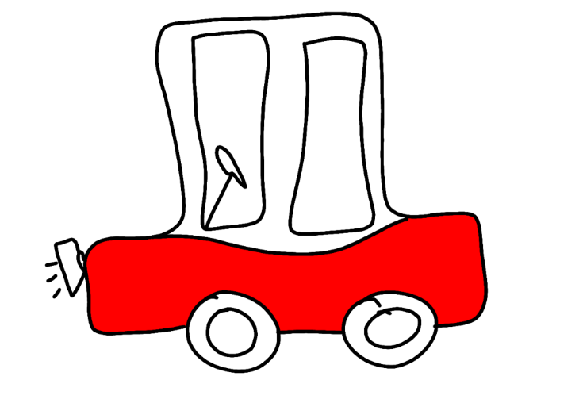
6 – celujący,
5 – bardzo dobry,
4 – dobry,
3 – dostateczny,
2 – dopuszczający,
1 – niedostateczny.

ШКАЛА ОЦІНЮВАННЯ
В польских школах існує шкала оцінок від 1 до 6. Найвищий бал - 6, а найнижчий - 1.
Вчителі постійно оцінюють твій прогрес в навчанні, використовуючи, зокрема, такі форми перевірки знань, як самостійна робота , контрольна работа, класна работа і домашнє завдання. В кінці півріччя учень отримує підсумкову оцінку з кожного предмета.
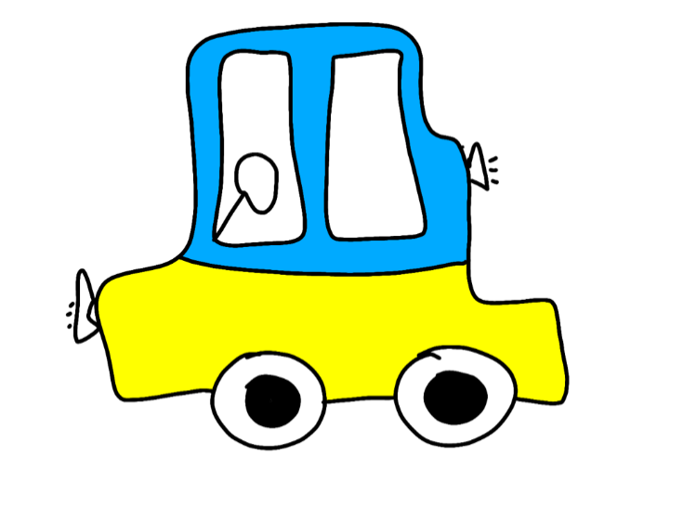
Оцінки мають свої назви:
6 - відмінно,
5 - дуже добре,
4 - добре,
3 - задовільно,
2 - допустимо,
1 - недостатньо .

Formularze szkolne
Usprawiedliwienia, zwolnienia albo zgody rodzice/opiekunowie mogą przekazać na kartce lub przesłać do wychowawcy jako wiadomość w dzienniku elektronicznym.

Документи для заповнення (формуляжі)
Обгрунтування відсутності дитини, або дозвіл батьків можуть бути представлені батьками / опікунами на аркуші паперу або відправлені вчителю у вигляді повідомлення в електронній пошті.

Statut szkoły, regulaminy szkoły, ważne dokumenty i formularze są do pobrania ze strony internetowej: www...

В школі є багато документів, які необхідно знати і заповнювати. Обов’язково ви отримаєте у секретаря або у класного керівника. Статут шкільні, всі школьні правила і процедури доступні на сайті школи www………………………..

Zapraszamy do naszej szkoły!

Запрошуємо до нашої школи!

Przygotował zespół Regionalnego Ośrodka Doskonalenia Nauczycieli
i Informacji Pedagogicznej „WOM” w Rybniku w składzie:
mgr Sylwia Bloch – Dyrektor RODN i IP „WOM” w Rybniku
mgr Jolanta Grzesiak – Wicedyrektor
mgr Beata Szołtysek – Nauczyciel-konsultant
Tłumaczenie: mgr Halyna Seniuha

